ДОДАТОК А
Форма грантової пропозиції

Розділ I. Основна інформація

- Назва організації: ВСТАВИТИ ТЕКСТ

- Дата заснування організації: ВСТАВИТИ ТЕКСТ

- Контактна інформація:

ПІБ ключових співробітників | Посада в проекті | Електронна пошта | Мобільний телефон

- Яка місія вашої організації і чому ваша організація підходить для реалізації цього заходу? Чи ви плануєте співпрацювати з іншими партнерами в межах цього заходу?

ВСТАВИТИ ТЕКСТ
Розділ II. Опис програми

- Назва пропонованого грантового заходу: ВСТАВИТИ ТЕКСТ

- Загальна інформація. Яку проблему вирішуватиме цей захід? Чому важливо вирішити цю проблему? ВСТАВИТИ ТЕКСТ

- Мета пропонованого грантового заходу: ВСТАВИТИ ТЕКСТ

- Детально опишіть пропонований захід і очікувані результати (або додайте опис проекту в якості вкладення). Опишіть основні завдання, що пропонується виконати для досягнення мети гранту, очікувані результати, які повинні бути досягнуті, та як ці завдання пов’язані з метою гранту. Опишіть усі зроблені відповідні істотні припущення та / або умови чи передумови, що є обов’язковими для досягнення мети гранту: ВСТАВИТИ ТЕКСТ

- Зазначте зацікавлених сторін, залучених у цей грантовий захід: ВСТАВИТИ ТЕКСТ

Розділ III. План реалізації

- Очікуваний термін реалізації грантового заходу:

Загальна тривалість (загальна кількість місяців) | 6

- Схема проекту
Які результати будуть отримані завдяки заходу? Опишіть заходи, що реалізовуватимуться, та короткий план їхньої реалізації (на базі наведеної нижче таблиці).

№ | Проектні заходи | Термін реалізації (позначте хрестиком у відповідному полі перший і останній місяць виконання завдання. (За необхідності додайте більше місяців) |  |  | Залучений персонал | Співпраця з місцевими органами влади та / або іншими НУО
 |  | 1 | 2 | 3

- Місце(я) реалізації заходу (додайте рядки за необхідності).

# | Область | Назва населеного пункту | Місце реалізації заходу
1
2
3

- Список персоналу, залученого для реалізації цього проекту. Обов’язково резюме всіх працівників проекту.

Ім’я та прізвище | Посада | Короткий опис обов’язків

Розділ IV. Моніторинг, оцінка та навчання (MEL). Гендерна рівність і соціальна інклюзія (GESI)

- Гендерно та соціально інклюзивні проекти

Опишіть, як забезпечуватиметься інтеграція гендерного компоненту в пропоновані заходи, належне врахування інтересів жінок в якості бенефіціарів за цими заходами, а також врахування потреб і відповідна адаптація запропонованих заходів з метою охоплення маргінальних, вразливих або ізольованих верств.

ВСТАВИТИ ТЕКСТ

- Моніторинг, оцінка та навчання

Запропоновані бенефіціари проекту:
Безпосередніми бенефіціарами будуть: ВСТАВИТИ ТЕКСТ
Непрямими бенефіціарами будуть: ВСТАВИТИ ТЕКСТ
Теорія змін:

Рекомендації щодо розробки теорії змін:
Теорію змін можна порівняти з дорожньою картою, що вказує шлях до ваших кінцевих цілей («Прямих вигід»). Вона допоможе вам спланувати маршрут, як реалізувати необхідні зміни, щоб дістатися до цих кінцевих цілей. Багато людей, коли думають про теорію змін, часто уявляють, що вона починається з проєктних заходів, які призводять до короткострокових результатів, які ведуть до довгострокових результатів, які, зрештою, призводять до ефекту. ФПСУ використовує альтернативний підхід до теорії змін, побудований на чітко визначених кроках на шляху до змін. Просимо ознайомитися з наведеними нижче визначеннями та запитаннями-орієнтирами для кожного з цих кроків, а також прикладом теорії змін, який допоможе вам розробити власну теорію для вашого проєкту.
Взаємодія - це заходи, які ми реалізовуємо, а також те, що ми даємо бенефіціарам / зацікавленим сторонам, з якими ми працюємо.
Які заходи ви реалізовуватиме? Що ви надаєте бенефіціарам/зацікавленим сторонам, з якими працюєте?
Наприклад, це може бути навчання, консультативна підтримка, залучення громади, надання послуг, комунікаційна підтримка тощо.
Зміни в охопленні - це стосується цільової аудиторії, яку охоплюють ваші заходи.
Якого актора, установу чи групу людей охоплюють ваші заходи? Хто є вашими ключовими зацікавленими сторонами / бенефіціарами?
Зміни спроможностей, можливостей, мотивації - це зміни можливостей, спроможностей, мотивації, що відбуваються внаслідок ваших заходів, завдяки яким може статися зміна поведінки.
- Спроможність - фізичні спроможності (наприклад, здатність керувати чим-небудь) та психологічні спроможності (наприклад, наявність знань/розуміння).
Чи дозволять людям ваші заходи розвинути нові навички чи отримати нові знання?
- Можливість = навколишнє середовище. Це фізичні можливості (такі як інфраструктура та цифрові платформи) та соціальні можливості (такі як законодавство та культурні норми).
Наприклад, чи створять ваші заходи новий фізичний простір для надання вигід людям? Чи сприятиме ваші заходи розробці нового законодавства / допоможуть вплинути на культурні норми?
- Мотивація = внутрішня воля та механізми. Це автоматичні мотивації (наприклад, звички) та рефлексивні мотивації (наприклад, переконання, бажання та стимули)
Чи з’явиться завдяки вашим заходам у людей бажання зробити щось, чого вони не робили раніше, або робити більше/менше чогось, що вони вже роблять?
Зміни поведінки - це те, що інші робитимуть по-іншому в результаті зміни спроможностей, можливостей та / або мотивації. Зміни в поведінці в тих, кого намагаються охопити ваші заходи.
Що іншим потрібно зробити по-іншому, щоб реалізувались прямі вигоди проєкту (див. нижче)?
Прямі вигоди – Прямою вигодою за всіма проєктами, зазначеною в теорії змін ФПСУ, є «Стала співпраця громад та зв'язки між громадянами та українською державою на окупованих та прифронтових/вразливих територіях» та/або «Українська держава та громадяни можуть підтримувати мирні елементи спротиву російській агресії». Ваша заявка повинна сприяти обом або одній з прямих вигід ФПСУ. Отже, прямі вигоди є фактично кінцевими цілями, яких ви намагаєтеся досягти.
Приклад:

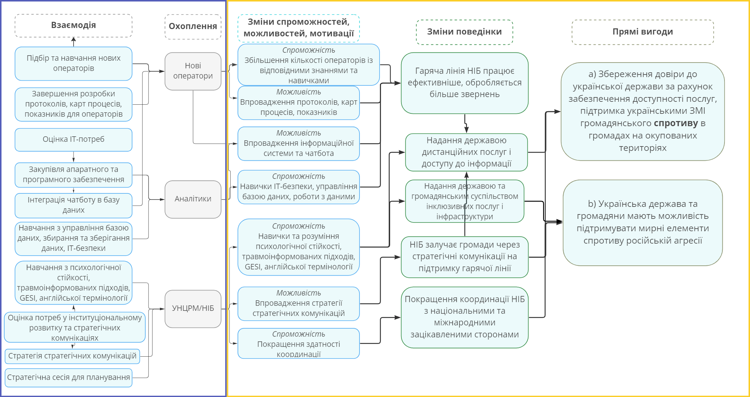
b) Українська держава та громадяни мають змогу підтримувати ненасильницькі елементи протистояння російській агресії
НІБ = Національне інформаційне бюро

Розділ V. Ризики
- Опишіть ризики, пов’язані з проектом, і заходи для їхньої мінімізації

Номер | Ризик | Заходи мінімізації ризиків
1.
2.
3.
4.

Розділ VI. Сталість заходів
- Опишіть стратегію забезпечення сталості пропонованого заходу та організацію.

ВСТАВИТИ ТЕКСТ

- Перерахуйте всі великі заходи, фінансовані донорами, за якими ваша організація отримує чи розраховує отримати фінансування протягом терміну дії гранту. За потреби додайте додаткові рядки:

Донорська організація | Назва проекту, місце реалізації, дати початку і закінчення | Загальний обсяг фінансування  (із зазначенням валюти)

ТІЛЬКИ ДЛЯ СПІВРОБІТНИКІВ ФПСУ
Дата отримання ________________

Я, що нижче підписався(лася), цим підтверджую, що: (а) потенційний грантоотримувач отримав офіційну розписку про доставку його Грантової концепції, (б) копія цієї розписки була збережена в системі документації, (в) присвоєно реєстраційний номер, (г) створено файл грантової заявки. Крім того, потенційний грантоотримувач був поінформований про процедуру розгляду та оцінки заявки, а також про основну контактну особу для проекту.

ПІБ, менеджер з грантів __________________ Дата ______________

